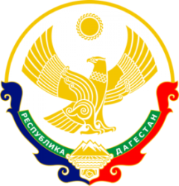

МИНИСТЕРСТВО ОБРАЗОВАНИЯ И НАУКИ РЕСПУБЛИКИ ДАГЕСТАН МУНИЦИПАЛЬНОЕ КАЗЕННОЕ ОБЩЕОБРАЗОВАТЕЛЬНОЕ УЧРЕЖДЕНИЕ **«НИЖНЕКАЗАНИЩЕНСКАЯ СРЕДНЯЯ ОБЩЕОБРАЗОВАТЕЛЬНАЯ ШКОЛА №4 им. М.ХАНГИШИЕВА»** РЕСПУБЛИКА ДАГЕСТАН БУЙНАКСКИЙ РАЙОН,С.НИЖНЕЕ-КАЗАНИЩЕ 368205

____________________________________________________________________________________________

**Приказ №___**

**по МКОУ «Нижнеказанищенская СОШ №4»**

**от 01.09.2020г.**

**«Ответственным за организацию олимпиад и организацию работы с**

**«Одаренные дети»»**

**приказываю**

**§1**

Ответственным за организацию олимпиад и организацию работы с «Одаренные дети» назначит Яхьяеву З.Н.

**Директор школы ___________ / Абдуллатипова З.И /**

С приказом ознакомлена: _________ Яхьяева З.Н.